Структурное подразделение «Детский сад комбинированного вида « Ягодка»
МБДОУ «Детский сад «Планета детства» комбинированного вида»

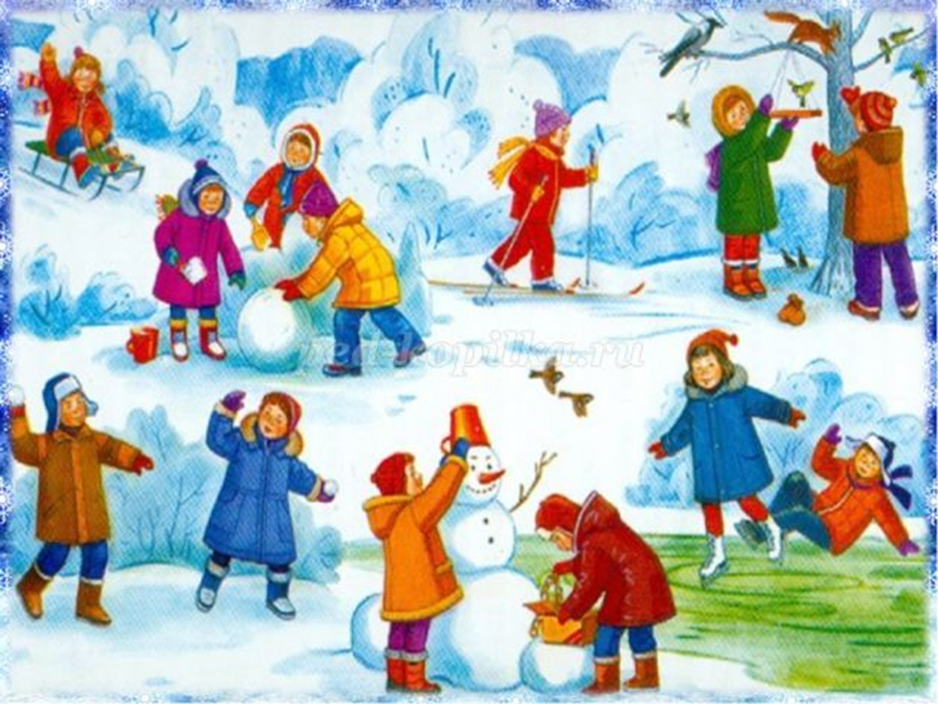

Краткосрочный проект с детьми старшей группы
«Зимушка — зима»

Подготовила:
Воспитатель старшей гр:
Кузнецова Н.Н

Чамзинка 2024г

Вид проекта: информационный, творческий.
Тип проекта: групповой, краткосрочный
Срок реализации проекта: январь месяц
Участники проекта: дети старше группы, воспитатели, музыкальный руководитель, родители детей

Актуальность проекта:
Все дети любят зиму, но не все задумываются, почему времена года сменяют друг друга, всем ли хорошо зимой, что было бы, если бы зимой не было снега. Предоставить детям возможность в течение месяца работать над одной темой, чтобы получить ответы на интересующие их вопросы.
Поддерживая стремления детей к творчеству, проект поможет детям обогатить имеющиеся знания и навыки, даст возможность использовать их, пережить радость открытий, побед и успеха. Исходя из потребностей, интересов и предпочтений детей, работа над проектом позволит каждому ребенку продвинуться вперед и обеспечить выход каждого на свой более высокий уровень. Проект «Зимушка-зима» предоставляет большие возможности для творчества, позволяет приблизить обучение к жизни, развивает активность, самостоятельность, умение планировать, работать в коллективе.

Цель: формирование у детей целостной картины мира о зимних явлениях через интегрирование образовательных областей. Приобщение детей старшего дошкольного возраста к красоте природы через организацию совместной деятельности детей, родителей и педагогов.

Задачи:
Расширять и углублять знания детей о живой и неживой природе зимой; Развивать коммуникативные способности; развивать память, мышление, внимание; способствовать развитию познавательной активности, творческих способностей, воображения, умению замечать изменения в природе; развивать умение регулировать своё поведение; воспитывать любовь, бережное отношение к природе, умение восхищаться красотой природы;
укреплять здоровье детей, приобщать к здоровому образу жизни; содействовать формированию сотрудничества в детско-родительских отношениях;
Поддерживать проявления у детей интересов, эстетических предпочтений, желания познавать искусство и осваивать изобразительную деятельность в процессе приобщения детей старшего дошкольного возраста к красоте природы.
Воспитывать духовно – нравственные, патриотические чувства - участвуя в развлечение «Рождественские встречи» и в общение с батюшкой Виталием с Архангела Михайловского Храма.

Формы реализации проекта:
- Совместная творческая деятельность.
- Создание творческих работ детей и родителей.
- Составление рассказов, чтение стихотворений, художественных произведений.
- Тематические занятия по ознакомлению с окружающим, ИЗО деятельности (рисованию, лепке).

Этапы реализации проекта:
Подготовительный:
- Подготовка материала в центрах активности в ДОУ.
- Подготовка необходимого оборудования и материала для продуктивной деятельности.
- Подбор познавательной информации через интернет, картинки, пейзажи о зиме.
- Сбор информации о зиме: «Приметы», «Поговорки и пословицы», «Стихи», «Загадки», «Рассказы».
Основной:
- Проведение тематических занятий.
- Художественно-творческая деятельность.
- Заучивание стихотворений С. Я. Маршака «Круглый год. Декабрь. Январь. Февраль» с детьми и составление рассказов о зиме.
- Чтение художественных произведений по теме.
- Прослушивание музыкальных композиций.
Заключительный:
- Выставка детских рисунков «Зимушка - хрустальная»,
- Комплексное занятие на тему «Как зимуют дикие животные».
- Развлечение: «Рождественские встречи».

Ожидаемый результат:
Умеет поддерживать беседу по вопросам, высказывать свою точку зрения;
Определяет признаки зимнего времени года;
Может поддерживать беседу о птицах, диких животных сопровождая эмоциональной речью;
Интересуется изобразительной детской деятельностью (рисование «Я люблю зиму», аппликация «Снеговик», конструирование из бумаги «Снежинка», лепка диких животных);
Выражает положительные эмоции (интерес, удивление, восхищение) при прочтении литературного произведения, прослушивании музыкального произведения;
Активно и доброжелательно взаимодействует с педагогом и сверстниками в решении игровых и познавательных задач;
Проявляет интерес к искусству при просматривании картин;
С интересом участвует в подвижных играх с элементами соревнования.

Работа с детьми:

Беседа на тему «Характеристика зимних месяцев».
Кормление птиц.
Беседы-рассуждения «Пришел мороз – береги ухо и нос», «Если хочешь быть здоров – закаляйся».
Игровые ситуации «Не идется и не едется, потому что гололедица», «Как на тоненький ледок».
Познание НОД «Идет волшебница зима», «Зимовье зверей», «Я люблю зиму».
Просмотр презентаций: «Путешествие в зимний лес», «Жизнь диких животных зимой».
Беседы и свободное общение: «Как живут птицы зимой», «Где рождается снег и иней», «Зима в нашем крае».
Дидактические игры: «Найдите и покормите зимующих птиц», «Когда это бывает», «Что сначала, что потом».
Исследовательская деятельность: проведение опытов и экспериментов со снегом.
Беседы-рассуждения: «Как звери к зиме готовятся», «Зимующие и перелетные птицы»,
Дидактические игры: «Где чей хвост», «Где чей домик», «К названному дереву беги»
составление описательного рассказа на тему «Зима», рассказывание на тему «Игры зимой» на основе личного опыта».
Словесные игры: «Какой, какая, какие?», «Из чего- какой» (горка из снега-снежная и т.д.), «Скажи наоборот».

Художественное творчество НОД: (рисование): «Я люблю зиму», (аппликация): «Снеговик»; (лепка): «Дикие животные».
Свободное творчество – изготовление снежинок, рисование по замыслу по теме «Зима», лепка зимнего леса и его обитателей.
Конструирование «Игры на игровой площадке зимой».

Подвижные игры: «Два Мороза», «Попади в цель», «Воробьи и автомобиль». «Мороз красный нос», «Зайка беленький сидит», «Бездомный заяц», «Снежки».
Народные хороводные игры «Золотые ворота», «Метелица», «Что нам нравится зимой».
Игры и эстафеты «Кто быстрее в лес за елкой», «Кто быстрее украсит елочку».

Чтение художественной литературы.
Прочтение рассказа К. Д. Ушинского «Проказы старухи зимы».
Стихотворение Н. А. Некрасова «Мороз – воевода
Рассказ Г. А. Скребицкого «Маленький лесовод».
Стихотворение С. А. Есенина «Берёза».
Стихотворение А. С. Пушкина «Зимняя дорога».
Стихотворение И. А. Бунина «Метель».
Рассказ В. В. Бианки «Синичкин календарь. Январь».
Рассказ В. В. Бианки «Синичкин календарь. Февраль».
Г.Скребицкий «На лесной полянке»,
В.Архангельский «Летят пушистые снежинки»,
Э.Успенский «Проказы старухи зимы»,
Н.Носов «На горке».
Русские народные сказки: «Зимовье зверей», «Заяц-хваста», «Два мороза».
Литературные сказки: «Морозко», «Двенадцать месяцев», «Мороз Иванович», «Снегурочка».
Зарубежные сказки: «Снежная королева», «Щелкунчик».

Восприятие музыки
А. Вивальди «Зима».
П. И. Чайковский «Времена года».
П. И. Чайковский «Зима».
В. Я. Шаинский «Снежинки».
«Голоса птиц» в аудиозаписи.

Репродукции картин известных художников
И. Э. Грабарь «Февральская лазурь».
Н. П. Крымов «Зимний вечер».
И. И. Левитан «Зимой в лесу».
И. И. Шишкин «Зима».

Работа с родителями:
Консультация «Одежда ребенка на зимней прогулке».
Беседы с родителями о необходимости участии их в проекте, о серьезном отношении к воспитательно — образовательному процессу в ДОУ

3 этап – заключительный.

- Выставка детских рисунков «Зимушка - хрустальная»,
- Комплексное занятие на тему «Как зимуют дикие животные».
- Развлечение: «Рождественские встречи».

Фото отчёт к проекту:

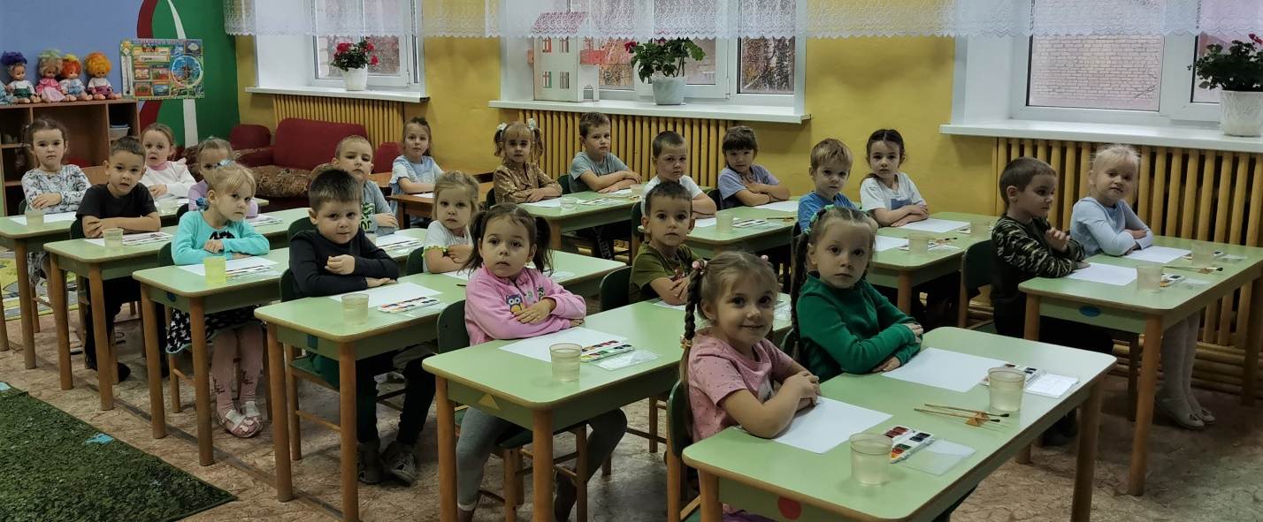

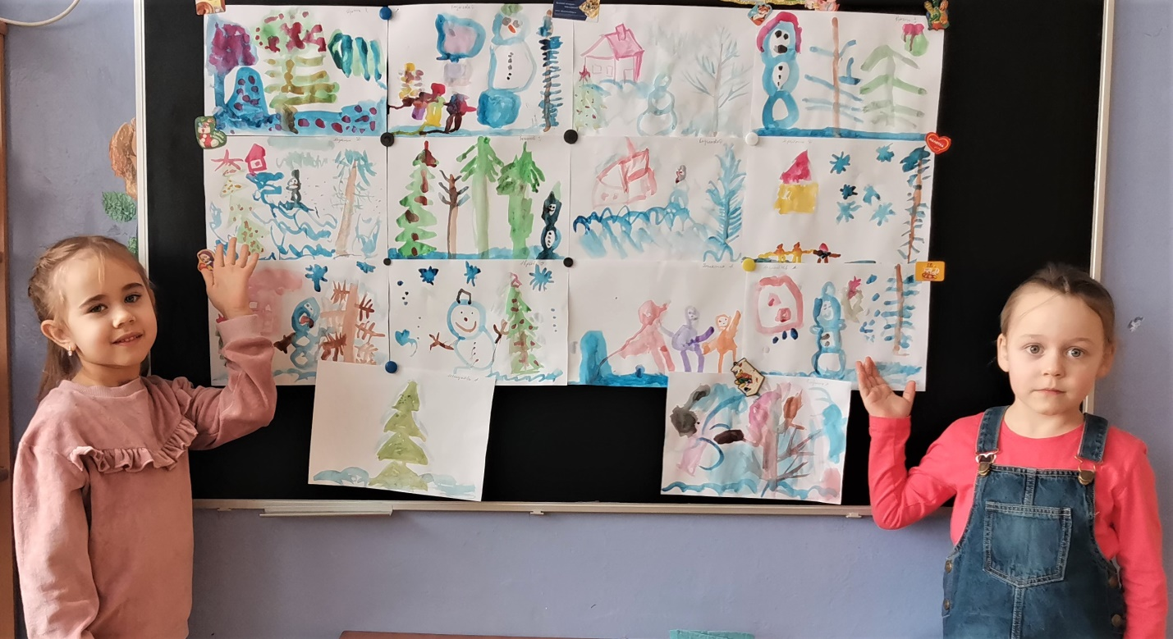
Занятие по рисованию «Зимние забавы»

Развлечение по духовно – нравственному воспитанию:
«Рождественские встречи»

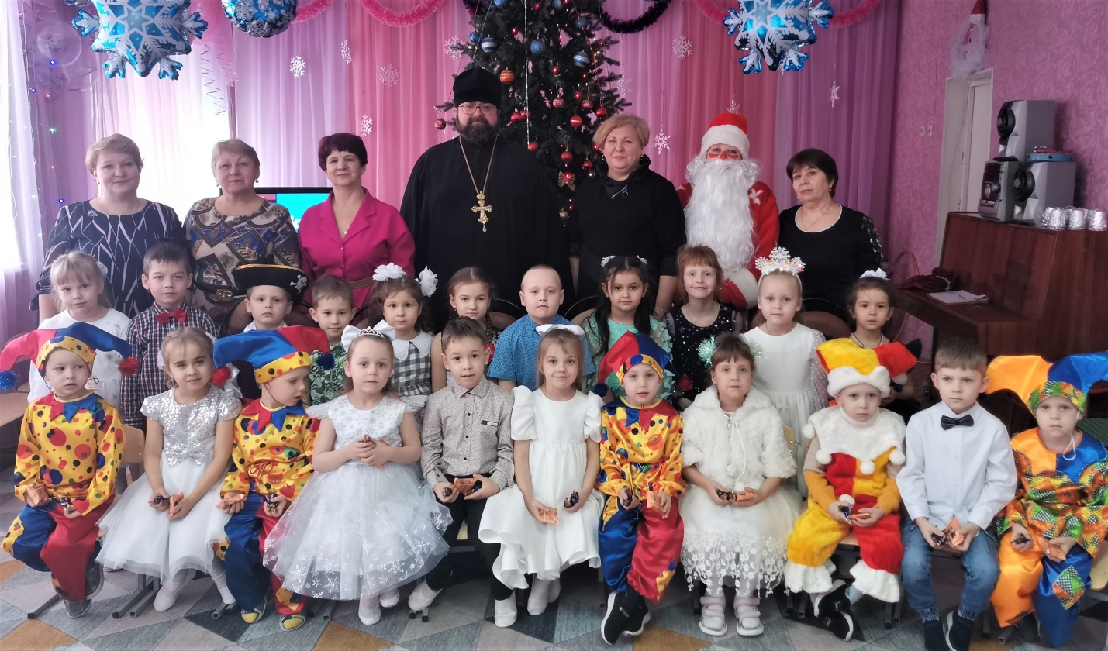
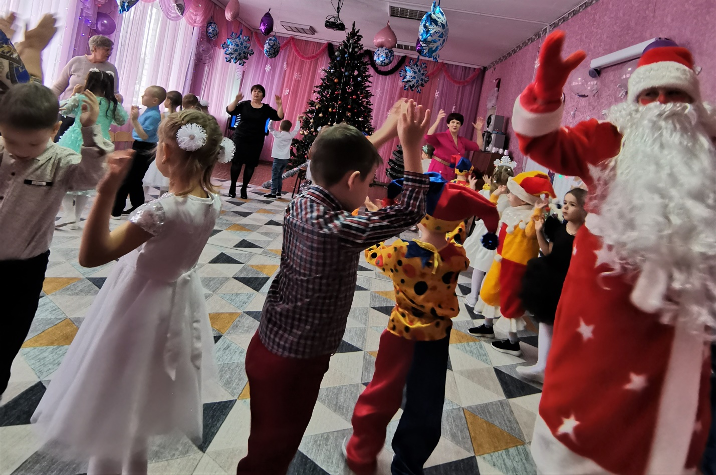
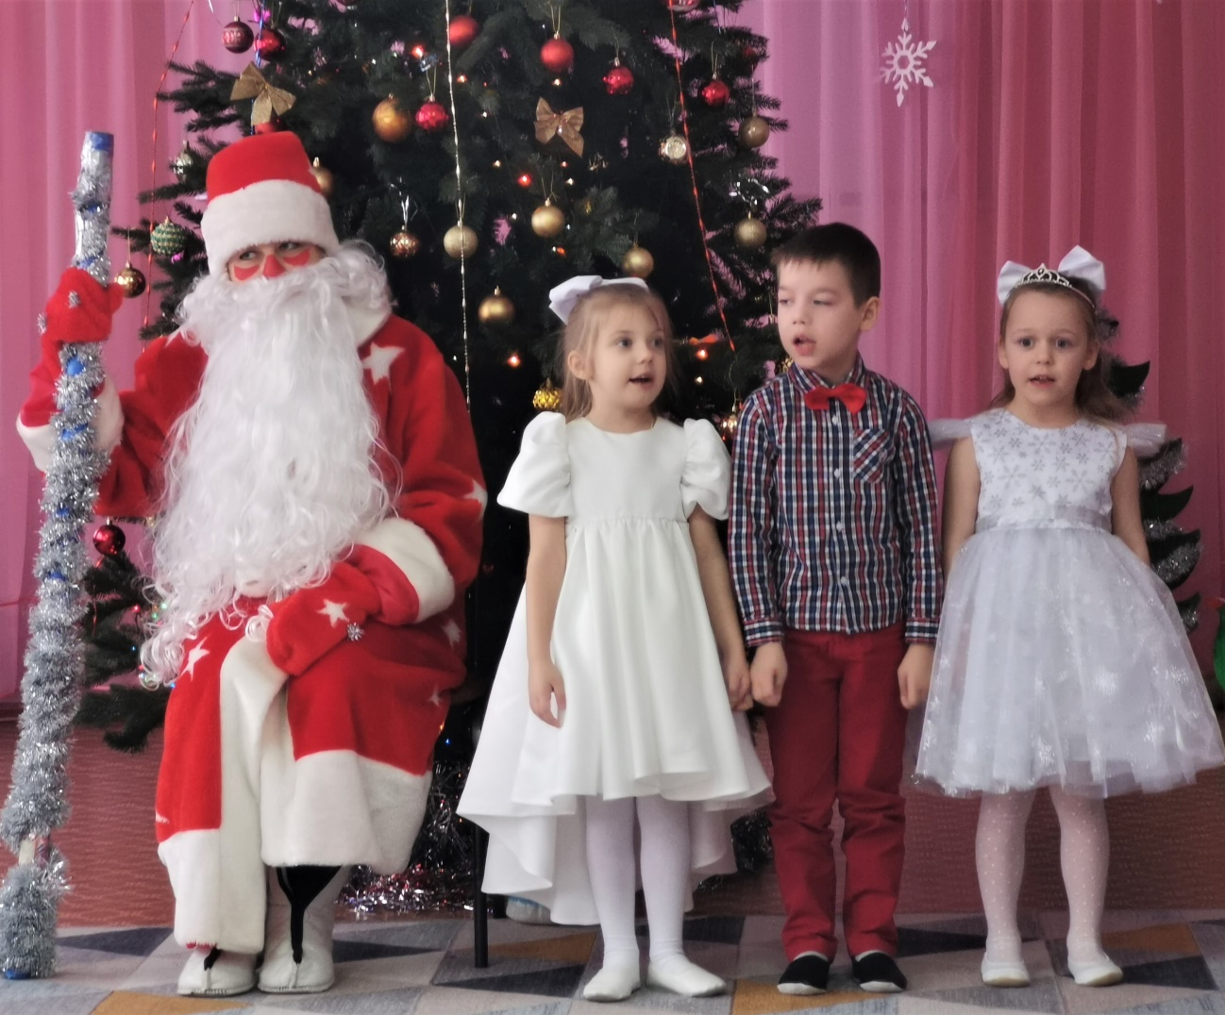
Песни о Зимушке - зиме
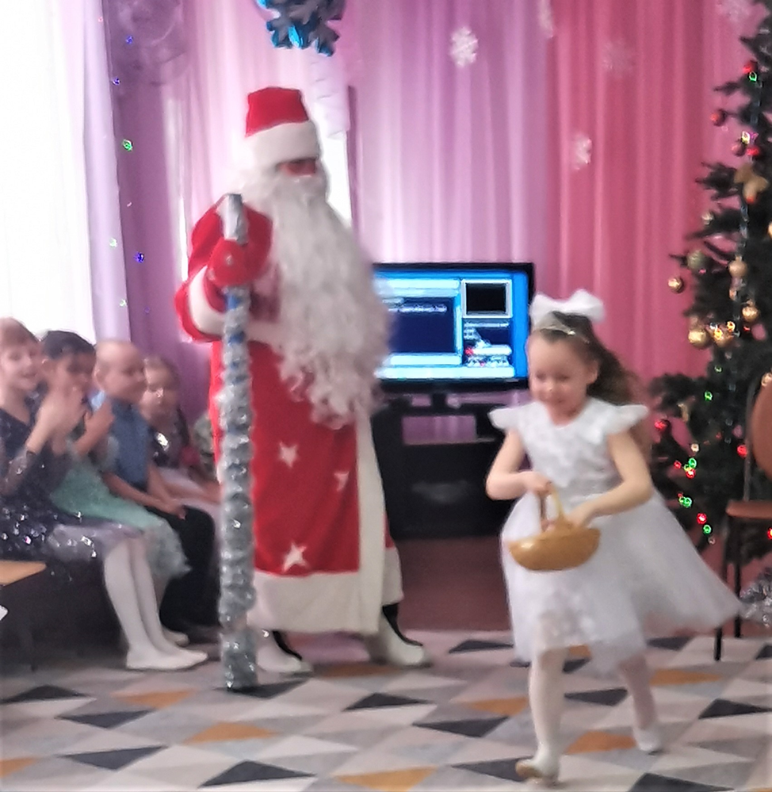
Рождественские игры
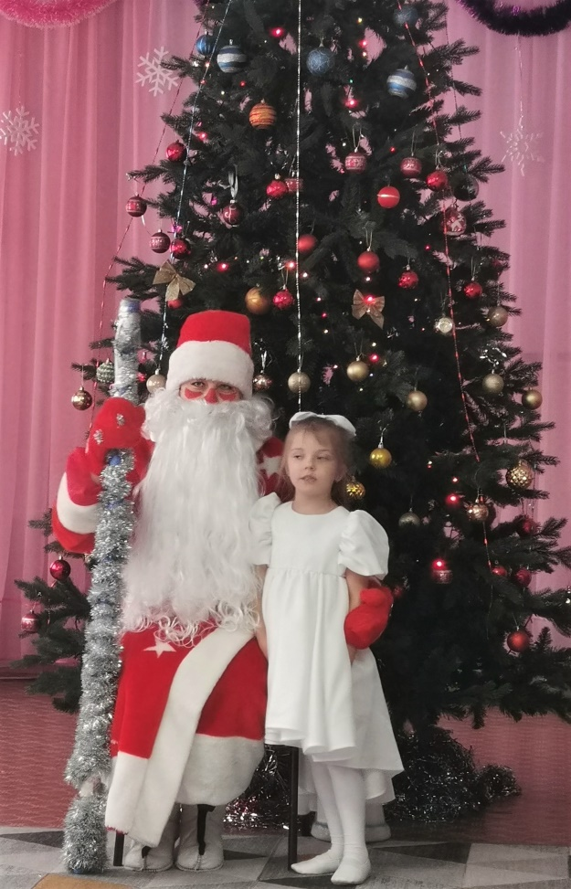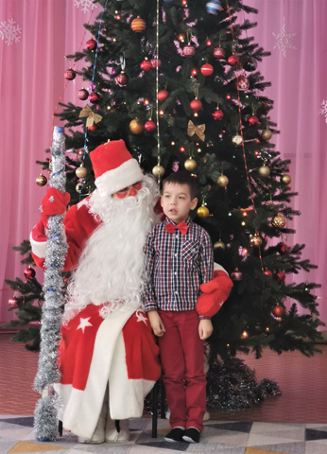

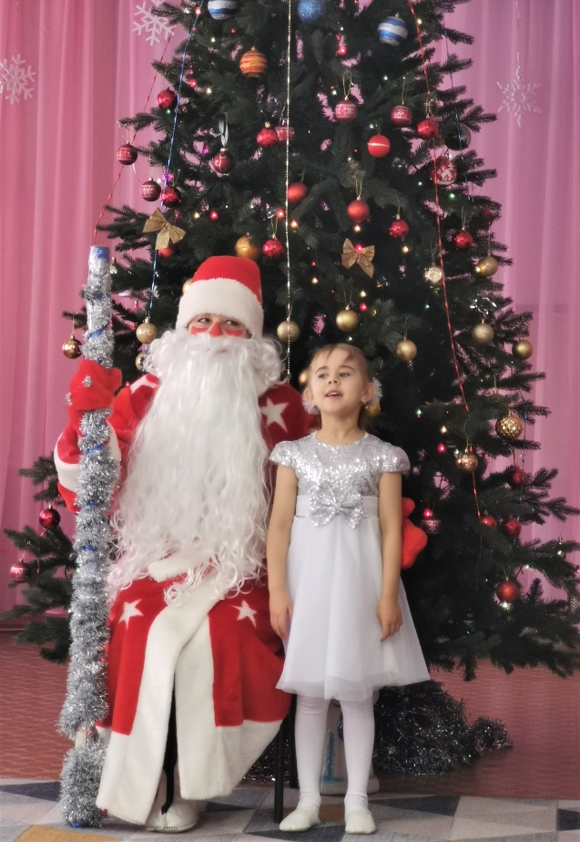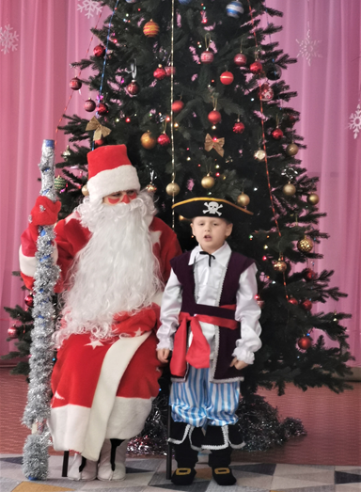
Чтение стихов о зиме

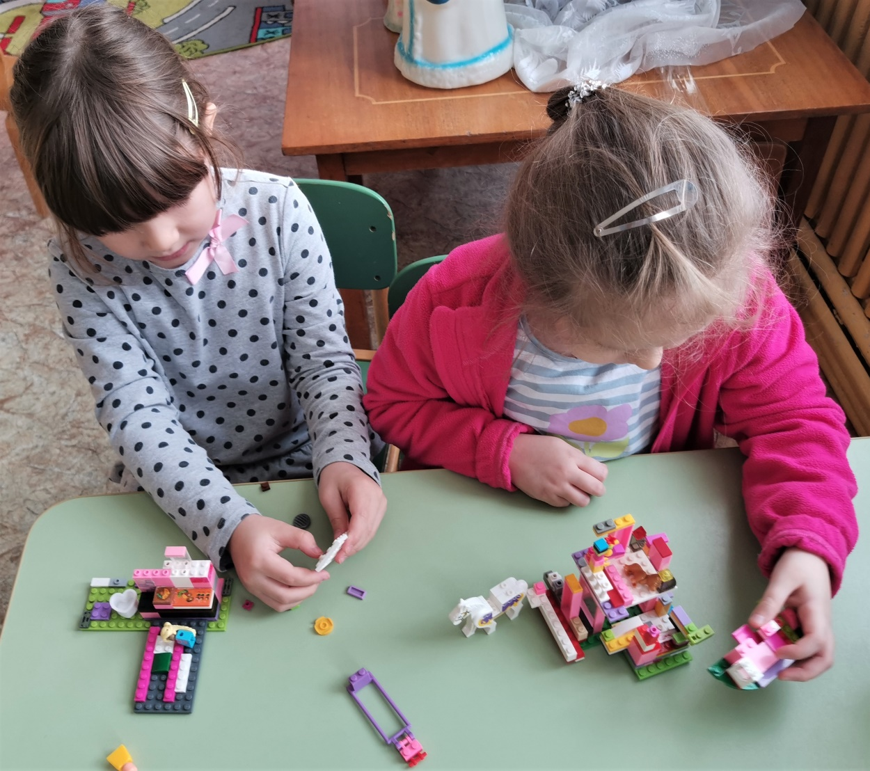
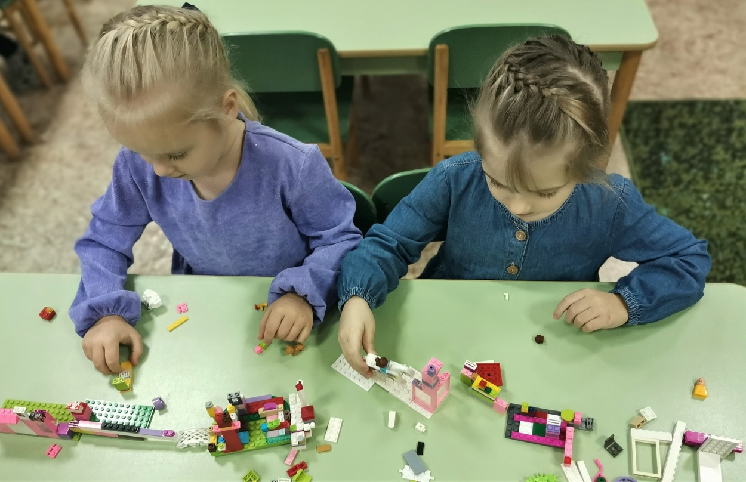
Сюжетно ролевая конструктивная игра: «Строим детский сад и дома на нашей улице, а игрушки возле построек будут играть в зимние забавы»
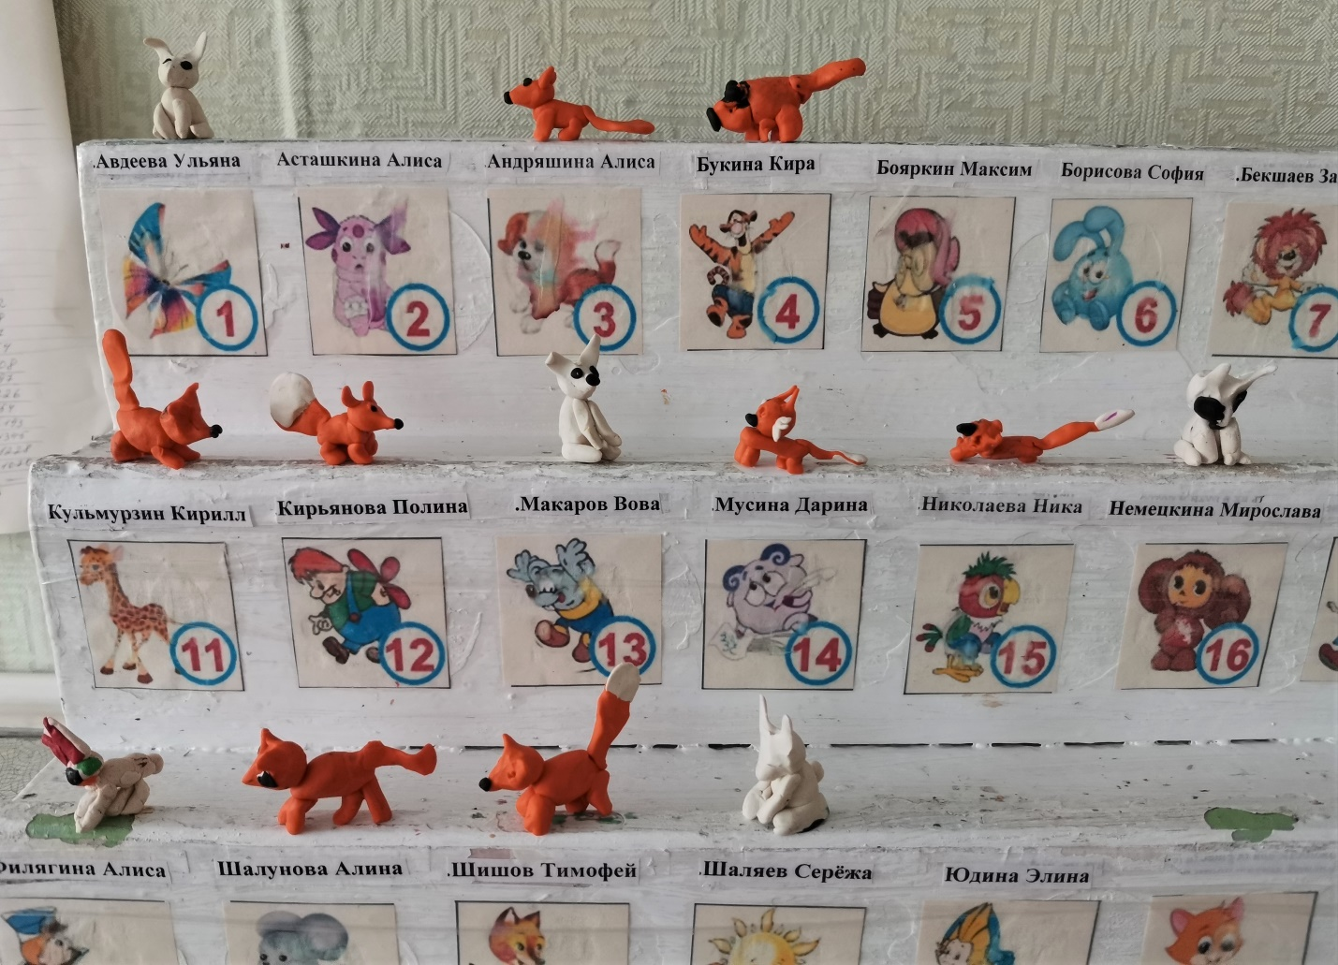
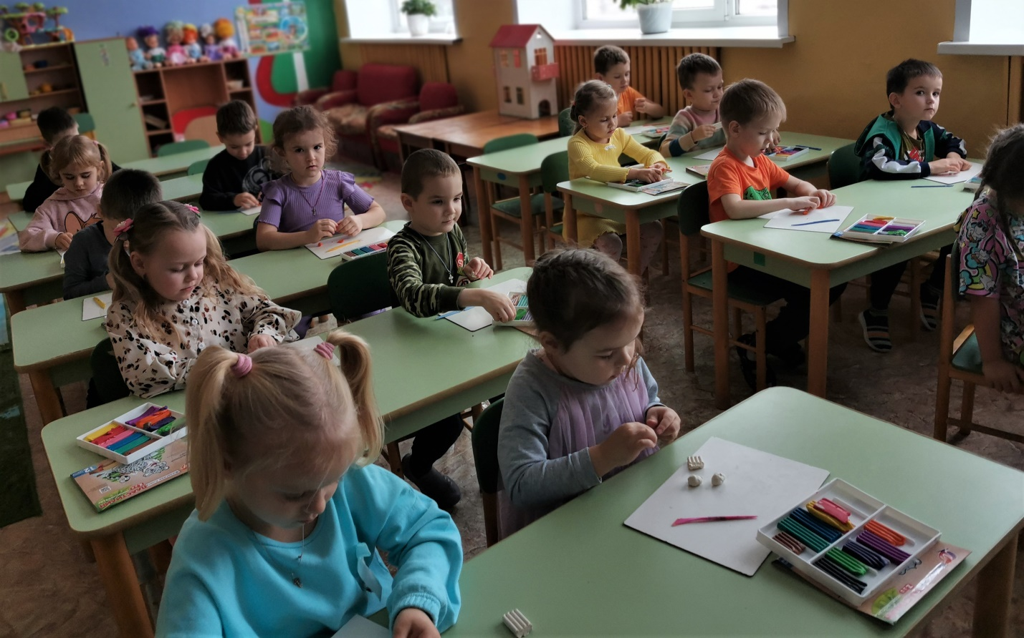
Занятие по лепке: «Дикие животные зимой»
